一、單選題: 共10題，每題5分 (共計50分)
( ) 1. 汽車中的兩個大燈燈泡規格皆為12 V，由同一個開關所控制，若連接至12 V 電瓶，則下列哪一種是正確的接法？ (A) 兩個燈泡串聯後再與開關串聯 (B) 兩個燈泡並聯後再與開關並聯 (C) 兩個燈泡串聯後再與開關並聯 (D) 兩個燈泡並聯後再與開關串聯。
( ) 2. 原本兩個電阻串聯的電路中，再新增一個串聯電阻，下列敘述何者正確？ (A) 總電流變大 (B) 總電壓變大 (C) 總電阻變大 (D) 總功率變大。
( ) 3. 假設串聯電路的電阻比 R₁：R₂：R₃= 3：2：1，則其電壓比 V₁：V₂：V₃ 為何？ (A) 3：2：1 (B) 1：2：3 (C) 6：3：2 (D) 1：4：9。
( ) 4. 將兩個規格均為 110 V / 100 W 的相同燈泡串聯，則需外加多少電壓才能使 燈泡正常亮著？ (A) 55 V (B) 110 V (C) 220 V (D) 440 V。
( ) 5. 將 5 Ω 和 3 Ω 串聯接於電源，試問何者消耗功率較多？ (A) 5 Ω (B) 3 Ω (C) 相等 (D) 無法比較。

( ) 6. 二個電阻器 R₁、R₂ 並聯後，測得總電阻為 R_{T}，則下列關係式何者成立？ (A) R _{T} < R ₁ (B) R _{T} >R ₁ + R₂ (C) R _{T}=( R ₁ + R₂)/( R ₁* R₂) (D) R _{T}=R ₁ + R₂。
( ) 7. 假設並聯電路的電阻比 R₁：R₂：R₃= 1：2：3，則其電流比 I₁：I₂：I₃ 為何？ (A) 2：3：6 (B) 6：3：2 (C) 1：2：3 (D) 3：2：1。
( ) 8. 如右圖所示，當開關按下時，電壓 (E)、電流 (I) 之變化，何者正確 ? (A) E、I 都上升 (B) E、I 都下降 (C) E 不變、I 下降 (D) E 不變、I 上升。
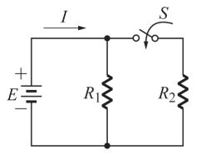
( ) 9. 有二個電阻 R₁ 及 R₂，下列何者之電阻值最小？ (A) R₁ (B) R₁ 和 R₂ 串聯時 (C) R₁ 和 R₂ 並聯時 (D) R₂。
( ) 10. 如圖 (1) 所示電路，兩個燈泡 L₁ 及 L₂ 的電 阻值分別是 3 Ω 及 2 Ω，且所有電流錶的 內阻忽略不計，則下列敘述何者正確？ (A) I₁> I₂ 且 I₁+ I₂< I₃ (B) I₁> I₂ 且 I₁+ I₂= I₃ (C) I₁< I₂ 且 I₁+ I₂< I₃ (D) I₁< I₂ 且 I₁+ I₂= I₃。
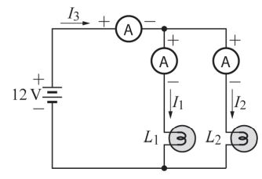
二、計算題: 共10題，每題5分 (共計50分)
電腦卡作答正確每題得2分
計算過程正確每題得3分
( ) 11. 如圖所示之電路中，若 V₁ 為 6 V，則 4 Ω 電阻 所消耗之功率為何？ (A) 0.1 W (B) 0.5 W (C) 1 W (D) 5 W。
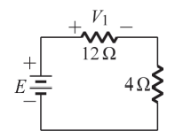
計算過程:

( ) 12. 如圖所示，電流 I 為何？ (A) 4 A (B) 3 A (C) 2 A (D) 1 A。
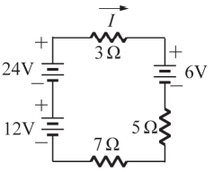
計算過程:

( ) 13. 如圖所示電路，電壓 V₁ 為何？ (A) 10 V (B) 15 V (C) 20 V (D) 25 V。
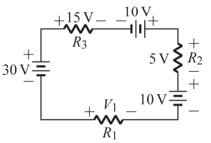
計算過程:

( ) 14.如圖所示電路，電壓 V₁ 為何？ (A) 10 V (B) 15 V (C) 20 V (D) 25 V。
計算過程:

( )15.如圖所示，試求： V_{a}、V_{b}、V_{c}、V_{d} 分別為何？(A) 84V、72V、48V、0V (B) 15 V、72V、48V、0V (C)84、72V、30V、0V (D) 84V、72V、48V、25 V。
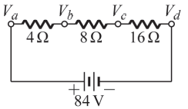
計算過程:

( )16.如圖所示，試求 6 Ω 兩端所跨之電壓為多少？(A) 5 V (B) 6 V (C) 7 V (D) 8 V。
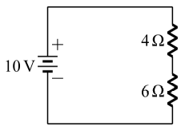
計算過程:

( )17. 如圖所示之電路，若電流錶之讀值 為 2 A，則流過 4 Ω 的電流為何？ (A) 2 A (B) 3 A (C) 9 A (D) 12 A。
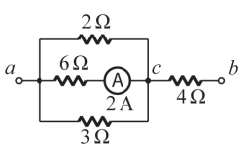
計算過程:

( ) 18. 如圖所示電路，則電流 I₂ 為多少？ (A) 6 A (B) 8 A (C) 9 A (D) 10 A。
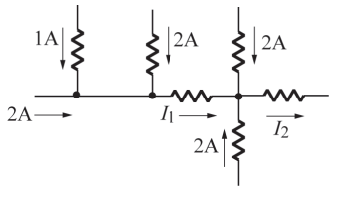
計算過程:

( ) 19. 如圖所示電路，AB 兩端電壓值為何？ (A) 2 V (B) 4 V (C) 6 V (D) 9 V。
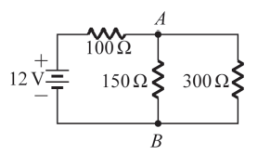
計算過程:

( )20.如圖所示之電路，若 R₁ = 6 Ω、R₂ = 4 Ω 及 R₃ = 4 Ω，則電流 I₁ 及 I₂ 分別為何？(A) 6A、9A (B) 1A、7A (C)2A、2A (D) 3A、10A
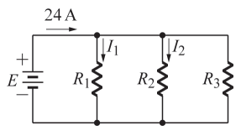
計算過程:

